2024年长沙市初中学业水平考试试卷
生物学
注意事项：
1、答题前，请考生先将自己的姓名、准考证号填写清楚，并认真核对条形码上的姓名、准考证号、考室和座位号；
2、必须在答题卡上答题，在草稿纸、试题卷上答题无效；
3、答题时，请考生注意各大题题号后面的答题提示；
4、请勿折叠答题卡，保持字体工整、笔迹清晰、卡面清洁；
5、答题卡上不得使用涂改液、涂改胶和贴纸；
6、本学科试卷共四道大题，考试时量60分钟，满分100分。
一、单项选择题（每小题2分，共50分）
1. 观察是科学探究中的一种基本方法，下列需借助显微镜观察的是（ ）
A. 桃花的雌蕊和雄蕊 B. 鱼尾鳍内血液的流动
C. 鸡卵的卵黄和胚盘 D. 蚯蚓的外部形态和运动
2. 下列植物中无法观察到根、茎、叶的是（ ）
A. 水绵 B. 油菜 C. 肾蕨 D. 油松
3. 葡萄被鸟兽吞食后，种子可不受消化液的侵蚀并随粪便排出体外进行传播。葡萄种子不被消化液侵蚀的原因是（ ）
A. 胚能分裂和分化 B. 果肉富含营养
C. 种皮有保护作用 D. 子叶富含营养
4. 杂交育种需要进行人工辅助授粉，收集的花粉来自（ ）
A. 花瓣 B. 柱头 C. 花药 D. 子房
阅读资料，回答下列小题：
年轮是树木由于周期性季节生长速度不同而形成肉眼可辨的层层同心轮状结构（如右图所示），是茎的形成层细胞不断分裂分化的结果。年轮的宽窄与各年份气候特征或变化有一定关系。
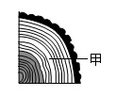
5. 茎的形成层属于（ ）
A. 营养组织 B. 分生组织 C. 保护组织 D. 机械组织
6. 图中年轮甲宽于其它的年轮，对此解释合理的是（ ）
A. 气候温暖湿润，茎生长速度快 B. 气候温暖湿润，茎生长速度慢
C. 气候炎热干燥，茎生长速度快 D. 气候炎热干燥，茎生长速度慢
7. 科学家发现距今175万年前的古人类遗物—石器（如下图所示）。该遗物表明当时的古人类能（ ）
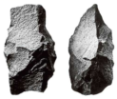
A. 直立行走 B. 烧烤食物 C. 使用工具 D. 使用语言
8. 胆囊切除后不宜吃红烧肉等富含脂肪的食物，是因为消化食物时缺少（ ）
A. 唾液 B. 胃液 C. 胆汁 D. 肠液
9. 下列生物体结构中不具有吸收功能的是（ ）
A. 根毛 B. 小肠绒毛 C. 营养菌丝 D. 呼吸道纤毛
10. 某人摔伤腰部造成下肢失去运动能力、大小便失禁，形成截瘫。推测该病人损伤的是（ ）
A. 脊髓 B. 小脑 C. 脑干 D. 大脑
11. 常吃海带、紫菜等含碘丰富的海产品可以防治（ ）
A. 侏儒症 B. 巨人症 C. 大脖子病 D. 糖尿病
阅读资料，回答下列小题：
体育锻炼有益身心，其中蕴含许多生物学知识。
12. 人体运动的产生有以下过程：①神经传导兴奋，②骨绕关节活动，③骨骼肌收缩。这些过程发生的正确顺序是（ ）
A. ①→②→③ B. ①→③→② C. ②→①→③ D. ③→①→②
13. 采取适当防护措施可降低运动时意外伤害的风险，下列不利于降低伤害风险的是（ ）
A. 身体不适时坚持运动 B. 运动前进行拉伸和热身
C. 月经期避免剧烈运动 D. 在安全的场所进行运动
14. 在剧烈运动时，汗液显著增多而尿液减少。汗液增多的意义是（ ）
A. 排出多余的水分 B. 排出多余的无机盐
C. 排出体内的尿素 D. 带走热量调节体温
15. 在运动休息时可吃香蕉补充能量，是因为香蕉中富含（ ）
A. 水 B. 糖类 C. 无机盐 D. 维生素
16. 蜈蚣属于节肢动物而非环节动物，判断依据是（ ）
A. 两侧对称 B. 身体分节 C. 有外骨骼 D. 有口有肛门
17. 下列鸟类的形态结构特征中，能减少飞行中空气阻力的是（ ）
A. 有龙骨突 B. 胸肌发达
C. 前肢变成翼 D. 身体呈流线型
18. 某研究团队观察到一只野生猩猩使用药用植物治疗伤口。对此叙述错误的是（ ）
A. 这是一种学习行为 B. 这与猩猩的遗传物质无关
C. 猩猩大脑比较发达 D. 这有利于适应环境的变化
19. 破伤风杆菌感染人体后大量繁殖会使人患破伤风，当伤口较深时（如被铁钉扎伤）容易得破伤风，而伤口较浅时（如皮肤表面划破）一般不会得破伤风。据此推测合理的是（ ）
A. 破伤风杆菌只在有光条件下繁殖
B. 破伤风杆菌只在低温条件下繁殖
C. 破伤风杆菌只在有氧条件下繁殖
D. 破伤风杆菌只在无氧条件下繁殖
20. 下列发酵食品中，利用酵母菌产生的二氧化碳气体使其松软可口的是（ ）
A 面包 B. 酸奶 C. 泡菜 D. 米醋
21. “几处早莺争暖树，谁家新燕啄春泥。”描述的是鸟类繁殖行为中的
A. 求偶 B. 育雏 C. 孵卵 D. 筑巢
22. 肤色正常和白化病是一对相对性状（由基因A、a控制）。一个白化病患者（其父母肤色正常）和一个肤色正常的人婚配，下列推测正确的是（ ）
A. 白化病是由显性基因A控制
B. 该患者的子女一定患白化病
C. 患者父亲的基因组成为AA或Aa
D. 该患者的子女一定含a基因
23. 研究表明被子植物是由原始的裸子植物进化而来，这体现了生物进化的趋势是（ ）
A. 由水生到陆生 B. 由单细胞到多细胞
C. 由简单到复杂 D. 由体积小到体积大
24. 据记载，我国在宋朝就已采用接种人痘的方法来预防天花。这一预防措施属于（ ）
A. 消灭病原体 B. 控制传染源
C. 切断传播途径 D. 保护易感人群
25. 当遇到挫折或不顺心的事情时，下列做法不恰当的是（ ）
A. 找朋友诉说，寻求帮助 B. 担心被责骂，不与家长沟通
C. 寻找合适理由，安慰自己 D. 和朋友一起运动，转移注意力
二、识图作答题（每小题5分，共15分）
26. 下图分别为大肠杆菌噬菌体、酵母菌和大肠杆菌的结构示意图，据图回答：
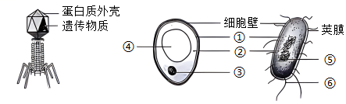
（1）大肠杆菌噬菌体属于病毒，它没有______，不能独立生活，只能______在大肠杆菌细胞内。
（2）培养酵母菌和大肠杆菌时需向培养液中添加有机物，是因为它们没有______，不能自己制造有机物；控制有机物进入细胞的结构是______（填序号）。
（3）三种生物形态结构不同，但都有控制发育与遗传的遗传物质，其中酵母菌的遗传物质主要位于______中（填序号）。
27. 银杏是常见的绿化树种。小华发现只有部分银杏树会结“白果”，进一步了解银杏是雌雄异株，结“白果”的是雌株，其性别遗传与人类相似。银杏性别遗传图解（甲图）和“白果”结构示意图（乙图）如下所示，据图回答：
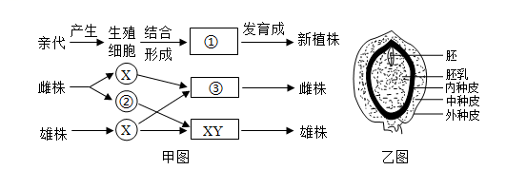
（1）补充完成甲图中的内容：①______，②______，③______。
（2）银杏通过种子繁殖，其种子的结构和功能也与被子植物的种子相似，“白果”中胚乳的功能是______。
（3）“白果”成熟后气味难闻，且掉落后的清理费时费力。为解决这一问题，栽种时可采取的措施是______（只需答一点）。
28. 下图是人体局部血液循环以及肺泡与血液之间的气体交换示意图，据图回答：
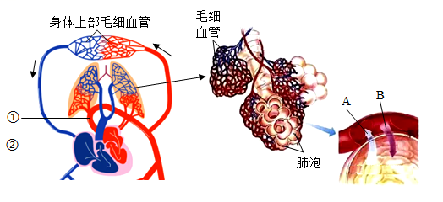
（1）在循环系统中，心脏的功能是______；①是______，其管壁厚、弹性大；经过血液循环，身体上部的血液回到②______。
（2）吸气时，肺泡容积变大，肺泡内气体压力相应______（填“增大”“降低”或“不变”），外界气体进入肺泡。A代表的气体进入血液，与红细胞中的______结合，血液由静脉血变成动脉血。
三、探究实践题（29小题4分、30小题6分、31小题5分，共15分）
29. 家蚕取食桑叶是生来就有的行为吗？生物兴趣小组利用家蚕、清水、桑叶、包菜、苹果及相关装置（如下图所示，字母表示家蚕和实验材料放置的位置）进行探究。
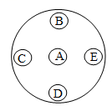
（1）实验对象家蚕应选择______。
A. 刚孵化的幼虫 B. 蜕皮后的幼虫 C. 蛹 D. 成虫
（2）为确保单一变量，家蚕放置的位置是______（填字母）。
（3）实验发现，家蚕都爬向并取食桑叶，说明______。
（4）兴趣小组进一步查阅资料发现，中国科学家利用敲除X基因的家蚕与正常家蚕进行了相关实验，结果如下图所示。依据结果得出的结论是______。
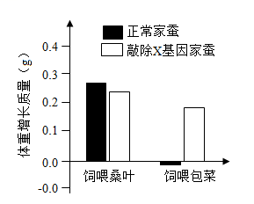
30. 在跨学科实践活动中，老师带领项目小组制作了眼球结构模型（如下图所示），用以演示眼球成像过程。
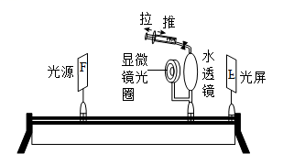
装置说明
①光源、水透镜、光屏均可移动；
②推拉注射器可改变水透镜的曲度；
③显微镜光圈的大小可调节。
（1）模型中，______模拟眼球的晶状体，______模拟眼球的视网膜。
（2）若在光屏上形成的物像较暗，可将光圈______，使物像更明亮。
（3）项目小组的同学用该装置探究人体如何通过晶状体曲度调节看清远近的物体。他移动水透镜并记录光源与水透镜的距离，随后推拉注射器使物像清晰，记录水透镜的曲度变化。该操作过程是否严谨？请判断并说明理由。______
31. 在青少年群体中普遍存在近视、超重/肥胖、脊柱弯曲异常等健康问题，长期使用电子产品等不良生活习惯可能是导致这些健康问题的共同因素。下表为某市青少年体质监测结果，据表回答问题。
学段 | 监测人数（人） | 只患近视（%） | 只患超重/肥胖（%） | 近视共患超重/肥胖（%）
四年级～六年级 | 1877 | 27.0 | 22.0 | 20.7
初中 | 1928 | 43.6 | 12.3 | 24.9
高中 | 1963 | 56.2 | 4.7 | 30.1
注：超重/肥胖根据体重指数判断，体重指数=体重（千克）/（身高（米）的平方）
（1）从监测结果可知，该市初中生的近视率为______%；随着学段的升高，该市青少年近视共患超重/肥胖的比例______。
（2）为推广健康生活方式，兴趣小组开展问卷调查进一步了解初中生近视与超重/肥胖的共同影响因素。该小组设计的调查问卷如下所示，请在①、②处补充相应的调查内容。
近视与超重/肥胖影响因素的调查问卷
一、基本信息  1．性别：A．男B．女  2．年级：A．七年级B．八年级C．九年级  3．视力：A．正常B．近视C．其它  4．身高（米）：  5．① | 二、生活习惯  1．每天使用电子产品的时间为：  A．从来不 B．0~1小时  C．1～2小时 D．2小时以上  2．②  3．……
①___________；②____________。
四、分析说明题（32小题7分、33小题6分、34小题7分，共20分）
32. 《耕织图》描述了中国古代真实的劳动情景，包括耕图和织图，其中耕图描述了水稻生产的劳动情景（局部图如下所示）。分析回答：
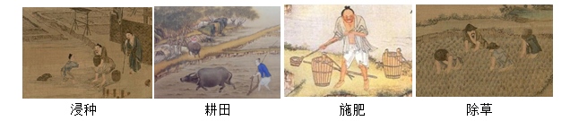
（1）在上图中，为水稻的生长提供无机盐的劳动情景是______。水稻吸收的无机盐溶解在水中，通过根、茎、叶中的______向上运输到植物体的各个部位。
（2）农谚“清明下种，谷雨栽秧”表明水稻的生产要遵循节气之规。清明前后，气温回升，为水稻种子的萌发提供适宜的______；栽秧即插秧，秧苗不能过稀、也不能过密，这能保证水稻充分利用______，提高产量。
（3）在传统农业生产中，除草、除虫要消耗大量的人力物力。在现代农业生产中，育种工作者可利用______技术，将抗虫基因导入水稻细胞，培育水稻新品种。
（4）稻谷收获后要经过晒谷减少水分才能储藏，其原因是______。
33. “月宫一号”（如下图所示）是我国第一个空间基地生命保障地基综合实验装置，已有8名志愿者分两组轮流驻留了370天，为人类将来在月球上建立研究基地提供了宝贵的技术支撑。“月宫一号”有两个植物舱和一个综合舱，构建了由植物、微生物、动物等组成的人工生态系统。综合舱包括四间卧室、饮食交流工作间、洗漱间、废物处理和动物养殖间，植物舱中分四个种植室种植了35种作物，包括粮食、蔬菜和水果。分析回答：
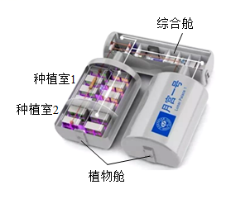
（1）在“月宫一号”中，微生物属于该生态系统成分中的______，参与物质循环；此外志愿者和动物也能为植物的光合作用提供______，促进物质循环。
（2）种植的植物除了为志愿者提供______和氧气，还能通过______作用实现密闭系统内水净化，为志愿者补充纯净的水。
（3）在“月宫一号”植物舱进行分区种植的目的是______。
34. 近年来，我国积极推进生态文明建设和生物多样性保护，如实施生物多样性调查监测，完善外来入侵物种名录和管理制度等结合资料，分析回答：
资料一：2024年湖南省公布了生物多样性资源调查结果，共发现陆生脊椎动物33目143科846种、维管束植物227科1415属6296种、大型真菌2目96科773种。其中有11个物种为全球首次发现，包括3种两栖动物、5种植物和3种真菌。
资料二：2021年至2023年，湖南省对森林、草原、湿地生态系统进行普查，共发现外来入侵物种169种。其中，松材线虫（主要寄生在松树内）为高危险入侵物种，加拿大一枝黄花、福寿螺、红火蚁等26种动植物为中风险入侵物种。防控外来物种入侵和危害要做到“早发现、早预警、早治理”。
资料三：海关是国门生物安全第一道防线。按照相关规定，除了犬、猫等伴侣动物外，包括所有的哺乳动物、鸟类、鱼类、两栖类、爬行类、昆虫类和其它无脊椎动物等禁止携带、邮寄入境。
（1）在湖南省生物多样性资源调查中，最基本的分类单位是______。在脊椎动物类群中，进行变态发育的是______动物。
（2）相关部门发现松材线虫后，应加强对______生态系统的防控。福寿螺一般不采用化学防治，因为化学药剂会污染环境，并通过______不断积累，最终危害人类健康。在拔除加拿大一枝黄花时要注意将地下根状茎清除干净，以避免加拿大一枝黄花通过______生殖的方式再生。
（3）近年来存在不法分子携带“异宠”（如蜘蛛、鹦鹉等）非法入境的现象。非法入境的“异宠”可能造成的危害有哪些？______。

